Hohlfalzziegel Z5 variwell Solardurchgang

Jacobi Dachziegel

Eigenschaften

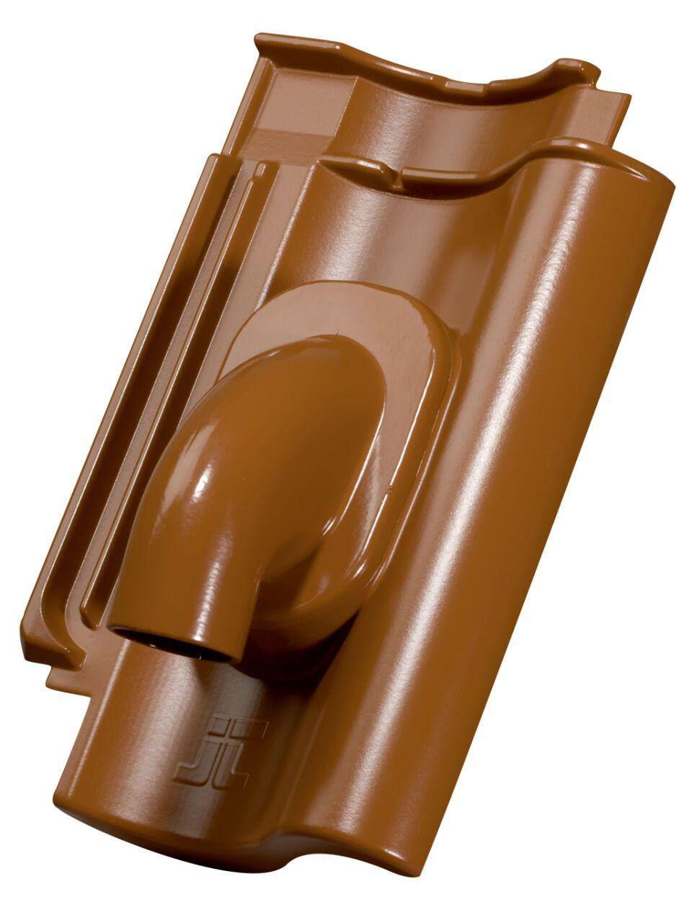

Art Dachziegel

Hohlfalzziegel

Art Formziegel

Durchgangspfanne

Farbton

braun, dunkelblau, dunkelbraun, dunkelgrün, grau, kupfer, natur, rot, schwarz

Oberfläche

matt, pulverbeschichtet

Werkstoff

Aluminium

Breite (mm)

273,00 - 276,00

Länge (mm)

444,00 - 450,00

Durchmesser (mm)

60,00

Verpackung Teilgebindeeinheit

Kleinpäckchen

Regeldachneigung in °

≥ 22

Verpackung in Stück pro Kleinpäckchen/Schlauch

5

Deckbreite (cm)

21.3, 21.7

Decklänge (cm)

33.8 - 35.8, 33.0 - 35.0